平成２８年１０月吉日

大刀洗町のおすすめスポットを紹介！！

大刀洗魅力発信サイト「ＦＬＡＴ」作成ご協力のお願い

町の魅力を発見し、ファンを増やすために活動する『たちあらい応援大使』の方に、大刀洗魅力発信サイト「FLAT」への寄稿のお願いです！！

■「FLAT」とは 【 ＵＲＬ⇒http://tachiarai.info/flat/ 】
自転車で思い切り駆け抜けたくなるまっすぐな道。ぼうっと眺めたくなる広い筑後平
野。新鮮野菜「おいしかぁ～便」をつめこむお母さんたち。馬刺し、ホタル、夕陽、
さくら市場、美しい教会建築……大刀洗を歩くと出会うのは心地のよい日常の風景です。
「FLAT」は、そんな大刀洗町に暮らす人たちの日々の目線で町の魅力を掘り起こした。フラッと立ち寄ってほしい、新鮮な大刀洗をご紹介するWEBサイトです。
旅行ガイドよりも、もっと個人的で魅力的なアナバをご紹介しおり、大刀洗町への旅行者だけでなく、大刀洗町にお住まいの方にも、地域の魅力を感じられる。素敵なスポットをご紹介しています。
Ａ
②
①
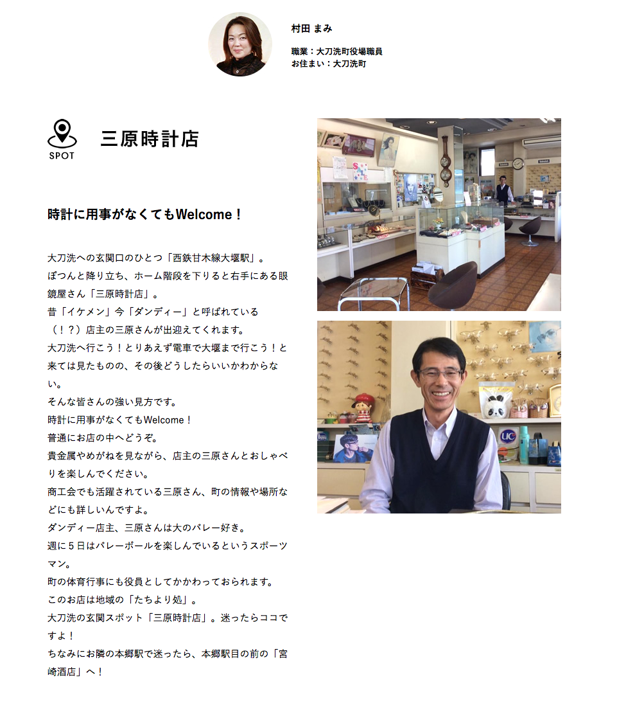
③

④

⑤

Ｂ

■ご依頼の内容
１スポットにつき、【「ＦＬＡＴ」原稿用紙】を１枚提出してください。
お一人につき、最大で２スポットのご紹介をいただきたいと思います。
【テキスト情報】
① お名前 （ニックネームもＯＫです。）
② ご職業 （具体的な企業名や屋号でもＯＫです。）
③ お住まい（例えば「久留米市、福岡市博多区」など）
④ 紹介したいスポット
※ 大刀洗町内で、見た方が実際に訪れることができる場所等でお願いします。
⑤ 紹介したいスポットのエピソードや想い
※ 文字数は100文字〜300文字程度。記入例をご参照ください。

【写真素材】
Ａ あなたの写真（正面から、もしくはどんな方か想像してもらえる写真）
Ｂ 紹介したいスポットの写真（１スポットにつき、2〜4点）
※ 外観、内観、全体、アップ（拡大）など、場所やモノが伝わる画像。
※ 写真は記事に合わせて編集部で選定し掲載します。
※ 写真はご自分で撮影されたもの、又は掲載への許可を得たもの。
※ いただいた情報は、ウェブサイトやｆａｃｅｂｏｏｋ及びＦＬＡＴ冊子等関連事業で公表、活用させていただきます。

■提出の方法
① 【「ＦＬＡＴ」原稿用紙】 に必要事項を記載し、
② 画像 を添付し提出してください。
電子メールでデータを送信していただけると大変助かります。
もちろん、郵送やＦＡＸ、事務局窓口に直接ご提出いただいても構いません。
大変恐縮ですが、一次〆切を
平成２８年１０月２８日（金）に設定させていただきます。

■お問い合わせ・提出先
大刀洗町役場 たちあらい応援大使事務局（地域振興課内） 担当：棚町
〒830-1298 福岡県三井郡大刀洗町大字冨多819
ＴＥＬ ：0942-77-0173
ＦＡＸ ：0942-77-3063
Ｍａｉｌ：koho@town.tachiarai.fukuoka.jp
行政の視点だけではなく、大刀洗町を愛する大使の皆様と共に
本町の魅力あふれるサイト「ＦＬＡＴ」を作っていきたいと考えております！！
ぜひ、大使の皆様のお力添えをよろしくお願いいたします。

